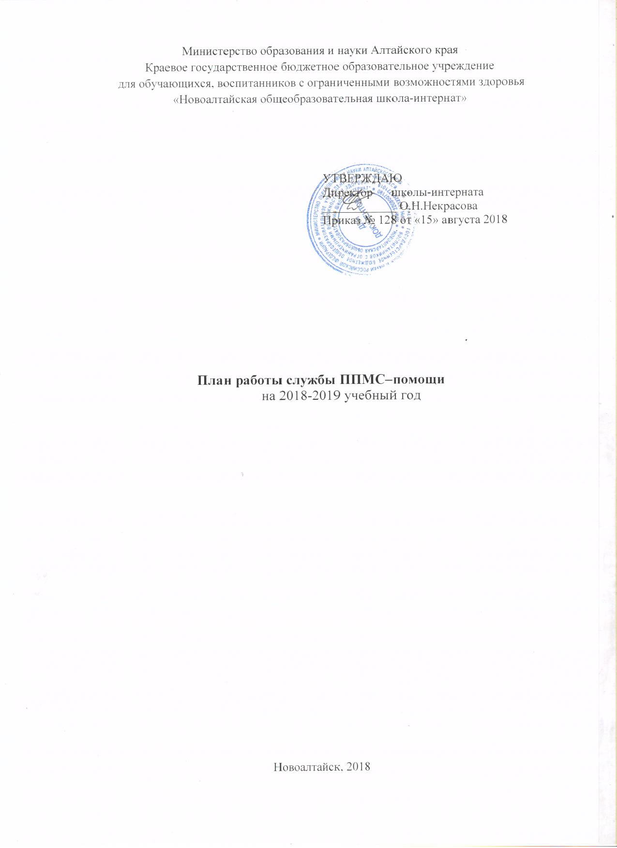
Министерство образования и науки Алтайского края
Краевое государственное бюджетное образовательное учреждение
для обучающихся, воспитанников с ограниченными возможностями здоровья
«Новоалтайская общеобразовательная школа-интернат»

УТВЕРЖДАЮ Директор школы-интерната ____________ О.Н.Некрасова
Приказ № 128 от «15» августа 2018

План работы службы ППМС–помощи
на 2018-2019 учебный год

Новоалтайск, 2018
Цель службы ППМС-помощи: создание условий для обеспечения коррекции недостатков в физическом и (или) психическом развитии детей с особыми образовательными потребностями и оказание помощи детям этой категории в освоении образовательной программы.
Задачи:
- выявить особые образовательные потребности детей с ограниченными возможностями здоровья, обусловленные недостатками в их физическом и (или) психическом развитии;
- определить особенности организации образовательного процесса для рассматриваемой категории детей в соответствии с индивидуальными особенностями каждого ребёнка, структурой нарушения развития и степенью его выраженности;
- осуществить индивидуально ориентированную психолого-педагогическую, социальную и медицинскую помощь детям с ограниченными возможностями здоровья с учетом особенностей психофизического развития и индивидуальных возможностей детей;
- разработать механизм взаимодействия в разработке и реализации коррекционных мероприятий учителей, специалистов ППМС сопровождения, медицинских работников образовательного учреждения и социальных партнёров школы.

Содержание деятельности | Сроки | Результаты | Ответственные
Обследование первоклассников на этапе адаптации к школьной среде (групповая диагностика) | сентябрь | Определение уровней адаптации обучающихся и развития УУД | Педагог-психолог:
Обследование пятиклассников на этапе перехода в среднее звено (групповая диагностика). | октябрь | Определение уровней адаптации обучающихся. | Педагог-психолог:
Обследование 11 кл. на этапе адаптации (групповая диагностика). | октябрь | Определение уровня адаптации обучающихся | Педагог-психолог:
Обследование обучающихся 4-х классов на этапе окончания начальной ступени обучения (групповая диагностика) | апрель-  май | Определение степени социально психологической готовности обучающихся к обучению в среднем звене | Педагог-психолог:
Проверка состояния речевого слуха элементами речи | сентябрь  май | Определение уровня речевого развития | Учителя РРС и ФПСР
Обследование устной речи учащихся 2-4 классов. | сентябрь  май | Определение уровня речевого развития. | Учителя РРС и ФПСР
Анкетирование родителей обучающихся 1-11 классов. | октябрь | Выявление особенностей протекания адаптационного периода обучающимися | :  Педагог-психолог:  :
Индивидуальные консультации по результатам диагностики и методам коррекции и развития устной речи обучающихся. | сентябрь-  май | Ознакомление родителей с приемами и методами коррекции развития устной речи обучающихся. | Учителя РРС и ФПСР
Занятия программы адаптационных встреч для обучающихся 5-11 классов. | сентябрь-  декабрь | Изучение учебной мотивации, адаптивных возможностей обучающихся. | Педагог-психолог:
Групповые занятия с элементами тренинга для обучающихся 5-6 классов «Твои поступки. Как сказать «нет» и отстоять свое мнение». | февраль - май | Развитие коммуникативных навыков, создание условий для успешной социальной адаптации в 5-6 классе. | Педагог-психолог:
Индивидуальные, подгрупповые и групповые занятия с учащимися 1-4 классов. | сентябрь-  октябрь. | Коррекция устной и письменной речи. | Учителя РРС и ФПСР
Заседание ПМПк | октябрь  апрель | Ознакомление педагогов, работающих 1-х, 6-х, 11-х классов с результатами диагностического обследования, обсуждение возможных трудностей адаптационного процесса обучающихся. Рекомендации учителям-предметникам, классным руководителям. | Социальный педагог.  Педагог- психолог  Учителя РРС и ФПСР
Заседание ПМПк | октябрь  апрель | Ознакомление педагогов, работающих 1-х, 6-х, 11-х классов с результатами диагностического обследования, обсуждение возможных трудностей адаптационного процесса обучающихся. Рекомендации учителям-предметникам, классным руководителям. | Социальный педагог.  Педагог- психолог  Учителя РРС и ФПСР
Малый педагогический совет по результатам обследования устной речи обучающихся. | сентябрь-  октябрь. | Ознакомление учителей русского языка и литературного чтения с результатами обследования устной речи. Рекомендации учителям-предметникам, классным руководителям. | Учителя РРС и ФПСР
Консультации с учителями русского языка по динамике развития устной речи обучающихся. | в течение года | Ознакомление учителей русского языка и литературного чтения с результатами обследования устной речи. Рекомендации учителям-предметникам, классным руководителям. | Учителя РРС и ФПСР
Первичное и углубленное обследование уровня развития устной речи обучающихся с трудностями в обучении. | сентябрь | Определение уровня развития устной речи | Учителя РРС и ФПСР
Выявление причин возможных трудностей, испытываемых обучающимися. Диагностика умственных способностей обучающихся 1-11-х классов. | по запросу | Определение уровня развития умственных способностей обучающихся. | Педагог-психолог.
Изучения мотивации к обучению 1-11 классов. | сентябрь  октябрь | Определение уровней мотивации обучающихся | Педагог-психолог
Изучение взаимоотношений с родителями, педагогами, одноклассниками. | по запросу (на протяжении уч. года) | Определение возможных причин трудностей, испытывающих обучающимися в освоении общеобразовательной программы. | Социальный педагог  Педагог-психолог
Диагностика стиля семейного воспитания, взаимоотношений в семье | по запросу | Результаты диагностирования | Педагог-психолог
Индивидуальные и групповые занятия с обучающимися 1-5-х классов, испытывающих трудности в освоении общеобразовательной программы. | в течение года | Предупреждение и преодоление трудностей в учёбе обучающихся | Учителя РРС и ФПСР
Исследование уровня адаптации /1 и 11классы/. | в течение года | Предупреждение и преодоление трудностей в учёбе обучающихся | Педагог-психолог
Исследование уровня тревожности /6-11 классы/ | в течение года | Предупреждение и преодоление трудностей в учёбе обучающихся | Педагог-психолог
Коррекционно-развивающие занятия по программе «Развитие высших психических функций» 1-3 классы  (Забрамная С.Д.) | в течение года | Предупреждение и преодоление трудностей в учёбе обучающихся | Педагог-психолог
Коррекционно-развивающие занятия с обучающимися по снижению уровня тревожности 4-6 классы (Мустафина Л.Н.) | в течение года | Предупреждение и преодоление трудностей в учёбе обучающихся | Педагог-психолог
Индивидуальные и групповые консультации с обучающимися 7-11 классов, испытывающих трудности в освоении программного материала | в течение года | Предупреждение и преодоление трудностей в учёбе обучающихся | Педагог-психолог
Тренинг «Жизнь без конфликта» 9-11 класс | октябрь | Предупреждение и преодоление трудностей в учёбе обучающихся | Педагог-психолог
Тренинг «Общение со сверстниками в моей жизни | апрель | Предупреждение и преодоление трудностей в учёбе обучающихся | Педагог-психолог
Индивидуальные и групповые консультации с обучающимися 9-11 классов, испытывающих трудности в освоении программного материала | март | Предупреждение и преодоление трудностей в учёбе обучающихся | Педагог-психолог Социальный педагог
Консультирование педагогов по вопросам профилактики суицидального поведения, эмоционального состояния обучающихся. | в течение года | Предупреждение и преодоление трудностей в учёбе обучающихся | Педагог-психолог Социальный педагог
Контроль учебной деятельности, посещаемости уроков обучающихся, испытывающих трудности в освоении общеобразовательной программы | в течение года | Предупреждение и преодоление трудностей в учёбе обучающихся | Педагог-психолог
Оформление информационных стендов школы, размещение информации на сайте школы. | в течение года | Повышение психологической грамотности, учебной мотивации, адаптивных возможностей обучающихся. | Социальный педагог  Педагог-психолог  Учителя РРС и ФПСР
ПМПк «Адаптация обучающихся 1 и 6 классов к школьному обучению» | октябрь,  апрель | Выявление обучающихся, испытывающих трудности в освоении общеобразовательной программы. | Социальный педагог  Педагог-психолог  Учителя РРС и ФПСР
ПМПк по 3-5, 7-11 классам | сентябрь, январь, май | Выявление обучающихся, испытывающих трудности в освоении общеобразовательной программы. | Социальный педагог  Педагог-психолог  Учителя РРС и ФПСР
ПМПк по 11 классу «Уровень готовности к ГВЭ» | февраль | Выявление обучающихся, испытывающих трудности в освоении общеобразовательной программы. | Социальный педагог  Педагог-психолог  Учителя РРС и ФПСР
ПМПк по дошк. группе, 1, 2 классам | сентябрь, январь  май | Выявление обучающихся, испытывающих трудности в освоении общеобразовательной программы. | Социальный педагог Педагог-психолог  Учителя РРС и ФПСР
Групповая и индивидуальная консультация педагогов | в течение года | Рекомендации по работе с детьми, испытывающими трудности в освоении общеобразовательной программы. | Педагог-психолог Социальный педагог
Групповая и индивидуальная консультация родителей | в течение года | Рекомендации по работе с детьми, испытывающими трудности в освоении общеобразовательной программы. | Педагог-психолог Социальный педагог
Семинар- тренинг « Как преодолевать тревогу и стресс», «Правила сложные и простые»,«Учимся снимать усталость» . | октябрь, декабрь, март, май | Разработка рекомендаций, способствующих повышению эффективности взаимодействия с ученическим коллективом и отдельными учащимися. | Педагог-психолог
Групповые консультации для специалистов ППМС - сопровождения образовательных организаций (педагогов- психологов, социальных педагогов, логопедов) «Организация профилактической работы с несовершеннолетними и семьями, оказавшимися в социально опасном положении и иной трудной жизненной ситуации» | сентябрь | Разработка рекомендаций, способствующих повышению эффективности взаимодействия с ученическим коллективом и отдельными учащимися. | Педагог-психолог
Индивидуальные и групповые консультации по разрешению конфликтных ситуаций в школе. | в течение года (по запросу) | Урегулирование психоэмоционального состояния. | Педагог-психолог Социальный педагог
Тренинг «Тревожность и её влияние на развитие личности» | по запросу | Установление контакта. Предварительная работа, обеспечивающая положительную динамику после проводимых групповых занятий | Педагог-психолог

